附件3
报到地点及学校周边酒店地址
为满足各参赛队不同住宿需求，承办单位联系了附近酒店，请各参赛队自行联系酒店并预定。报到地点及学校周边酒店信息如下：
一、深圳技师学院
地址：深圳市龙岗区五联社区将军帽路1号。联系人：张欣、何妍妍，联系电话：13751052109（张）、19864866080（何）。
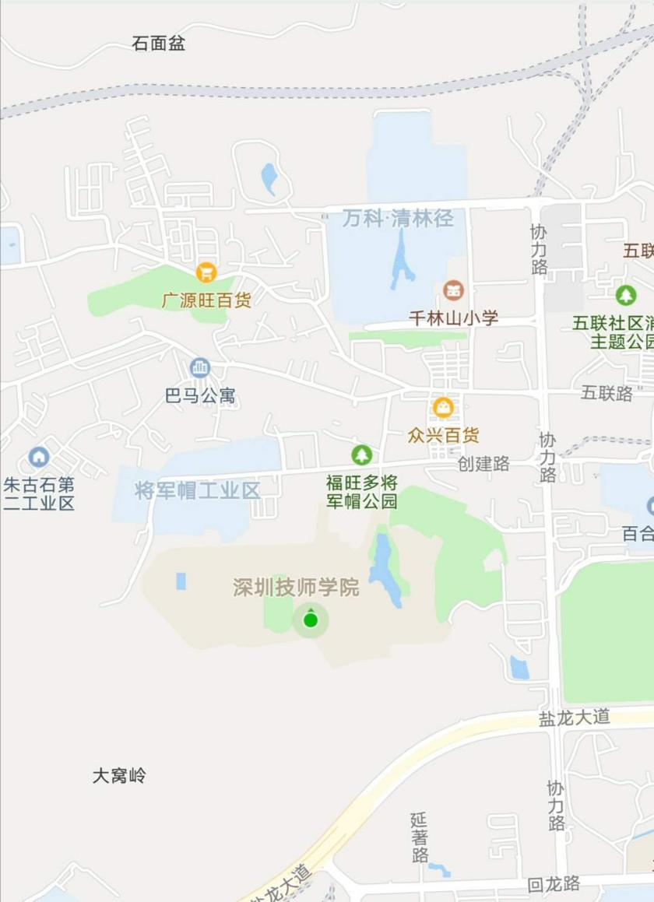

二、维也纳国际酒店
地址：广东省深圳市龙岗区清林路与盐龙大道交叉口，联系人：杨经理，18938095902
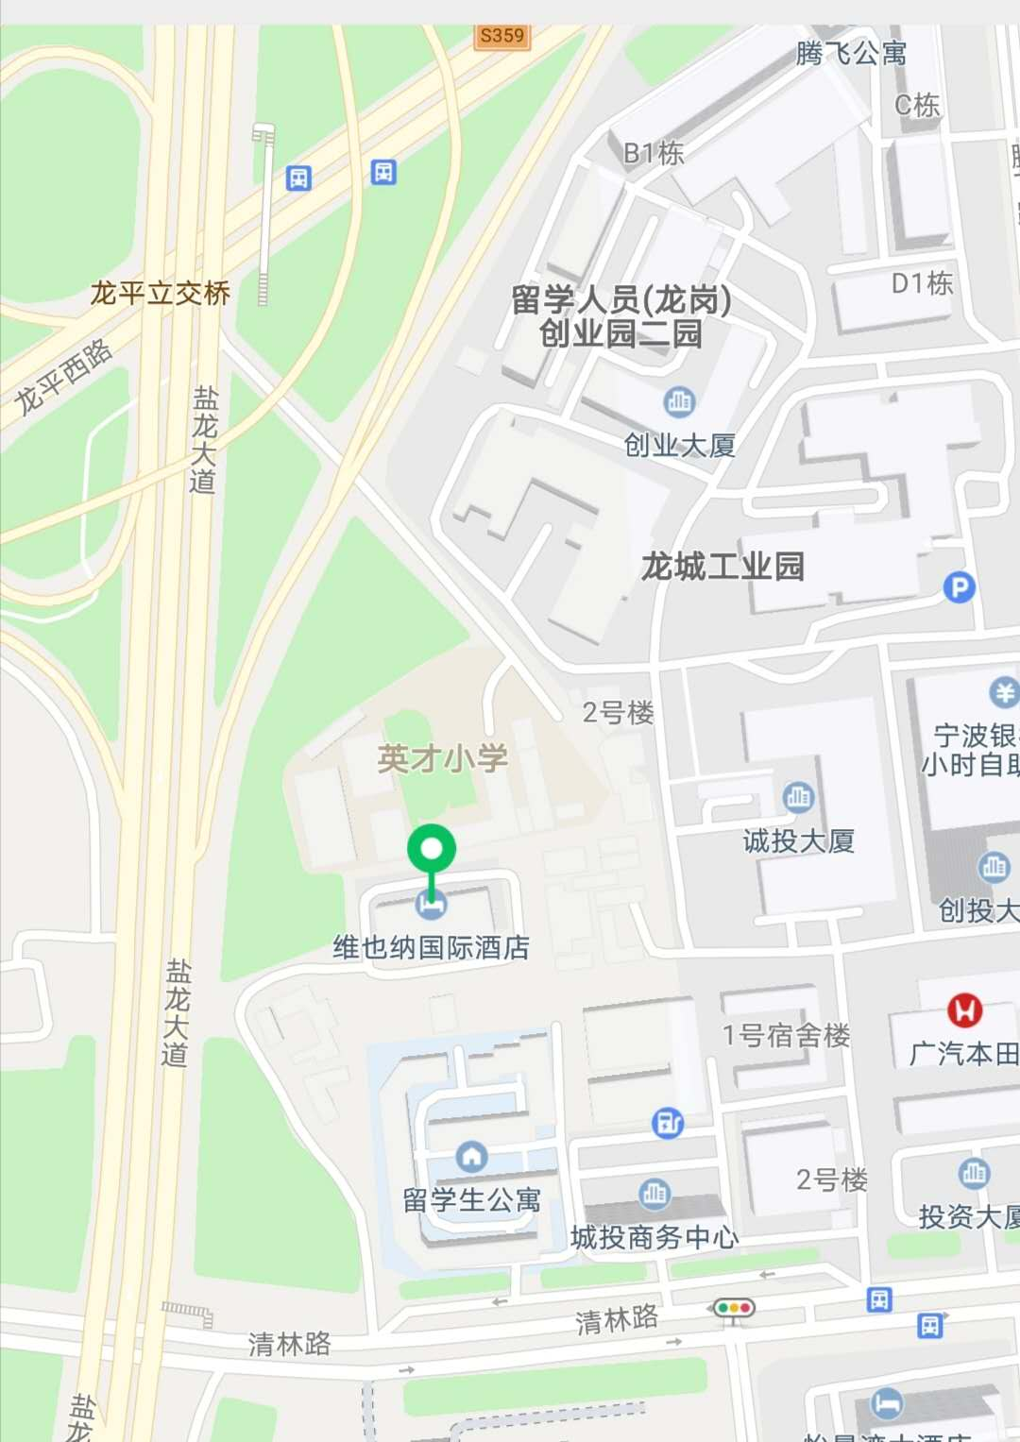
参考房价：标准双人房、标准大床房：298元/间/天（含早）。

